

UNIVERSIDADE DO MINHO

DEPARTAMENTO DE INFORMÁTICA

**TRABALHO PRÁTICO – Fase 3**

Curves, Cubic Surfaces and VBOs

Computação Gráfica

Maio de 2021

Autores:

Ana Filipa Pereira A89589

Carolina Santejo A89500

Raquel Costa A89464

Sara Marques A89477

Índice

Introdução 4

Principais Objetivos 4

Arquitetura do Programa - Atualização 4

Package *Structs - Transformações com tempo* 4

*transUtils* 4

*groupUtils* 5

Motor 5

VBO’s 5

Estrutura de Dados - Atualização 5

Leitura e *Parse* do novo ficheiro XML 5

Curvas de *Catmull-Rom* 5

Gerador 5

Patches de Bezier 5

Câmara em Primeira Pessoa 5

Demos 5

Sistema Solar 5

Conclusão 5

Índice de Figuras

# Introdução

# Principais Objetivos

# Arquitetura do Programa - Atualização

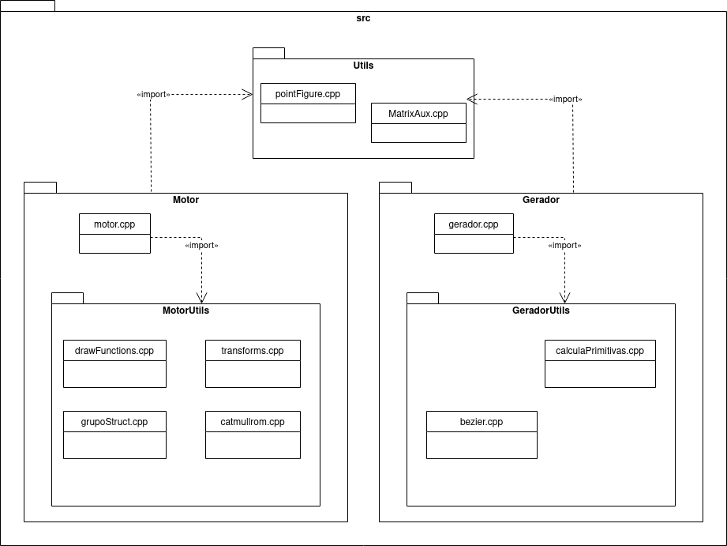

# Motor

## VBO’s

## Transformações com tempo

adição de um novo tipo de transformação (transfTime); setTranslateTime ; setRotateTime;

adição do vetor com as curvas; substituição do vetor figures pelo número de pontos de cada figura

## Estrutura de Dados - Atualização

## Leitura e *Parse* do novo ficheiro XML

## Curvas de *Catmull-Rom*

# Gerador

## Patches de Bezier

# Câmara em Primeira Pessoa

# Sistema Solar

## Ficheiro XML

## AsteroidScript

## Output

# Conclusão